공학인턴쉽 발표평가 및 설명회 개최

건축학과 건축공학 전공

목적
2014년 제2학기 공학인턴쉽 수강생들의 인턴쉽 내용을 공유하고 토론하며, 2015년 1학기 공학인턴쉽 수강을 위한 제반 정보를 제공함으로써 2015년 제1학기 수강 예정자들이 인턴쉽을 충실히 준비해 그 성과를 제고시키고자 함.

특히 이번 학기부터 공학인턴쉽은 아주대학교 교육부가 지원하는 LINC 사업단에서 인턴쉽 지원자 전원에게 일정액을 지원할 예정임.

일시 및 장소
- 2014.12.08.(월) 16:30 산학원 713호 크리틱룸

발표 및 설명회 진행
16:30 다과 / 상견 및 교류

16:45 공학인턴쉽 설명 및 질의응답
수강신청 안내
인턴쉽 기관 섭외 지침 설명
인턴쉽 준비시 유의사항 설명
해외 인턴쉽 계획 설명

17:15 2013년 해외공학인턴쉽 발표(이광민)

17:45 공학인턴쉽 발표평가 및 토론(9분 발표, 3분 질의응답)
개인별 12분(발표 및 질의응답 포함)

발표 지침
시간 배정
발표 7분, 질의응답 및 토론 5분

발표 내용에 포함 사항
인턴쉽 내용 요약 발표
자신이 체험한 인턴쉽의 의미
후배들에게 권하고 싶은 준비사항
평가항목(인턴쉽 내용, 발표평가, Documentation, 기관평가 등)

발표 시 지참사항
수강자는 발표 시 발표자료 출력물 1부와 현장 근무 내용 및 인턴쉽 기관으로 받은 평가자료를 지참하고 제시해야 함.

주의사항
- 2014년 제2학기 공학인턴쉽 수강자는 발표평가 및 설명회 후 2014.12.12.(금) 17:00 까지 발표자료를 포함한 공학인턴쉽 보고서를 파일과 출력물로 학과 사무실 유리나조교에게 제출해야 함.

- 2015년 제2학기 공학인턴쉽 수강신청 예정자는 본 발표평가에 참석을 권장함. (당일 공학인턴쉽 수강신청(학과 내부용)을 접수할 예정임.)

- 모든 2015년 제1학기 공학인턴쉽 수강신청 예정자는 2015.12.10.(수) 17:00 까지 제2학기 수강신청 희망 사실을 학과 사무실 유리나조교에게 접수하고 인턴쉽 기관 섭외에 관한 지도를 받도록 함.

기타 문의사항
담당교수 신동우(dshin@ajou.ac.kr, 219-2495) 또는
학과사무실 유리나조교(yolinaloha@ajou.ac.kr, 219-1535)

[붙임 자료]

2014년 해외 공학인턴쉽 해외 현지 5개 사업 현장
2014.8. ~ 2015.7.
(말레이지아 쿠아라룸프르에서 진행 중)

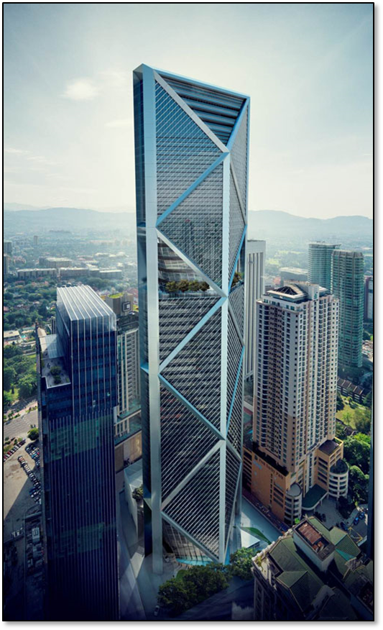
현장 1
말레이시아 IB타워 현장
(오피스 & 공동주거, RC조 + Hanging Steel Structure)

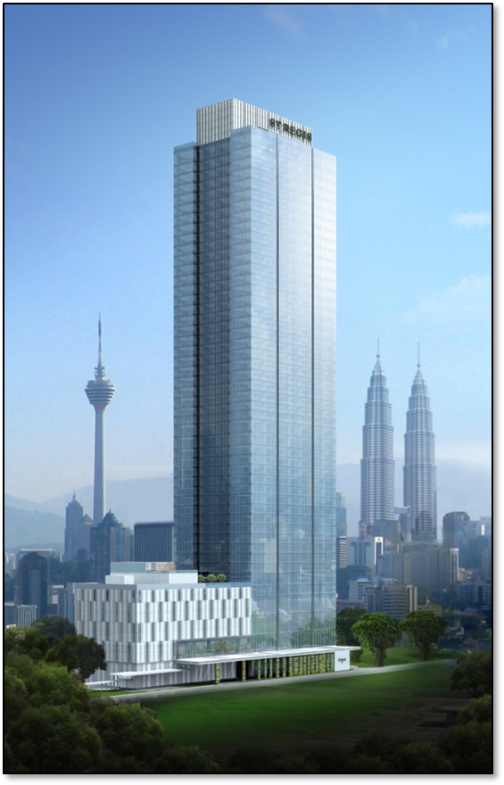
현장 2
말레이시아 세인트레지스호텔 현장
(호텔, RC 라멘조)

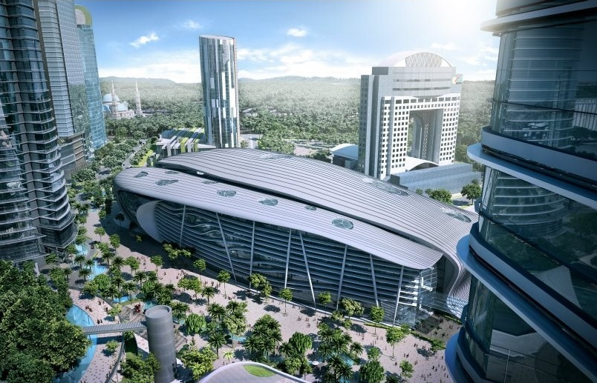
현장 3
말레이시아 마트레이드센터 현장
(무지주 대형 전시장, RC조 + 철골조 (Roof Truss)

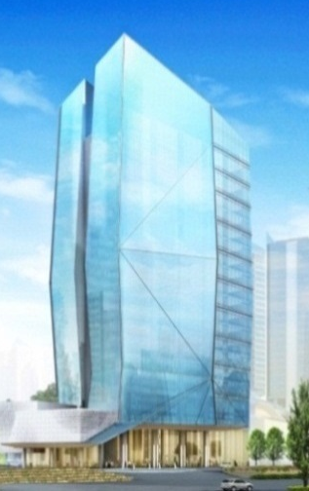
현장 4
말레이시아 다만사라시티 현장
(호텔, RC조 + 철골조 (Roof Truss)

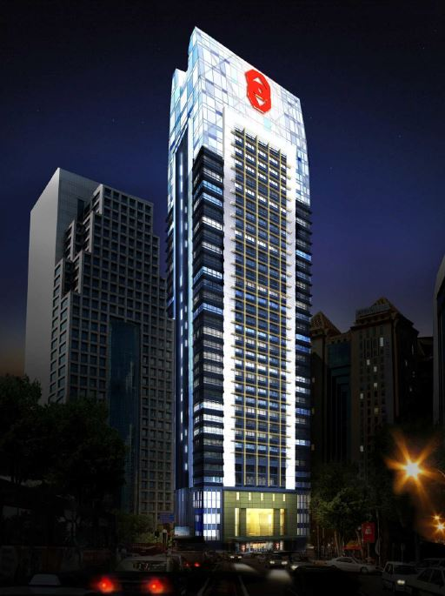
현장 5
말레이시아 퍼블릭뱅크 현장
(오피스 업무시설, RC 라멘조)

